

**GOVERNO DE SERGIPE**

**SECRETARIA DE ESTADO DA SAÚDE**

**PROJETO BÁSICO**

1. **INTRODUÇÃO**

A Secretaria de Saúde do Estado de Sergipe tem como objetivo, viabilizar a realização do **Fornecimento do Medicamento SPINRAZA 06 (SEIS) fracos,** do paciente abaixo descrito, através da contratação de prestador de serviço especializado.

1. **OBJETO**

Constitui o objeto presente, conforme relatório médico acostado no processocom profissional especializado na prestação de serviços, para prestar atendimento, como dose de ataque podendo ser necessárias novas aplicações subsequentes a depender da resposta terapêutica do paciente: **LIVIA FERNANDA VIEIRA SANTOS SANTANA,** para atendimento imediato de liminar judicial (Processo nº 08058232420184058500 CI Nº 9280, conforme a solicitação da Coordenação Estadual de Atenção Hospitalar e de acordo com relatório médico.

1. **JUSTIFICATIVA**

**O fornecimento da medicação com aplicação e procedimento,** para o paciente, portadora de **AMIOTROFIA MUSCULAR ESPINHAL PROGRÉSSIVA (AME TIPO 2- CID G12.9)**. Ressaltando que por se tratar de um distúrbio de caráter progressivo, o quanto antes se de inicio, melhor será a resposta da paciente, enfatizando que a referida doença é grave e causa imensos transtornos, podendo inclusive causar-lhes a morte, segundo relatório médico que segue acostado ao processo.

|  |  |  |
| --- | --- | --- |
| **Item** | **Serviços** | **Quant.**  **Mensal** |
| **01** | **06 (seis) Fracos da medicação SPINRAZA.** | **06 (seis) Fracos da medicação SPINRAZA, durante 12 (doze) meses.** |

**Aracaju, 06 de novembro de 2018**

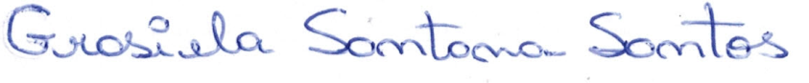

**Assessora Técnica**

**Coordenação Estadual de Atenção Hospitalar/DAIS/SES**